熠格托管
作业答疑

托管中心：苏州
学生姓名 | 年级 | 答疑日期 | 答疑时间
沈昊天 | 初三 | 2026.7.6 | 15：00-17：00
重点答疑科目 | 答疑教师 | 班主任 | 教学组长（签字）
物理 | 袁嘉诚 | 倪婷

答疑过程
家庭作业完成记录
错题整理
【典例1-1】如图所示，用同一定滑轮沿三个不同方向，以不同速度匀速提升同一重物G，所用的拉力分别为F₁、F₂、F₃，重物G上升速度分别是0.1m/s、0.2m/s、0.3m/s，则这三个力的大小关系是（ ）
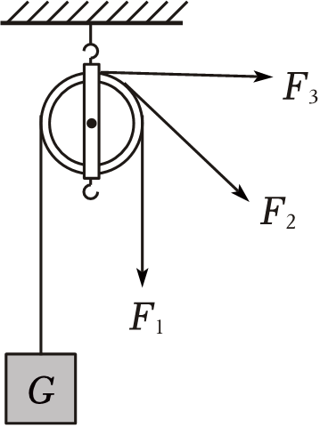
A．F₁＞F₂＞F₃ B．F₁＜F₂＜F₃
C．F₁＝F₂＝F₃ D．以上都有可能

【典例1-2】如图所示小明组装了滑轮，用来提升同一物体，G_{物}＝200N（不计绳重、轮重和摩擦），要使物体竖直匀速提升2m，则F＝ N，绳子自由端向上移动 m。
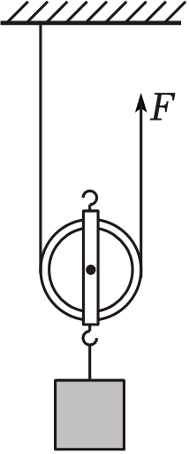
【变式1-1】如图所示是某小区使用的一种垃圾投放装置的示意图，人向下拉吊把就能打开垃圾桶桶盖（桶盖绕转轴转动），非常方便、卫生。下列说法正确的是（ ）
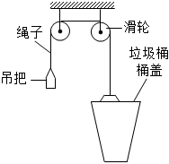
A．装置中的滑轮是动滑轮
B．绳子拉起桶盖时，桶盖可视为省力杠杆
C．左端绳子的拉力大于右端绳子的拉力
D．匀速拉动吊把时，吊把对绳子的拉力和绳子对吊把的拉力是一对平衡力
【变式1-2】如图所示，物体A在水平桌面上，绳重及摩擦不计，动滑轮重为2N。当物体B重为8N时，它恰好能匀速下降。该装置中属于动滑轮的是 （选填“N”或“M”）。物体A所受的摩擦力为 N。
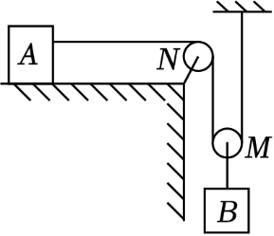

【典例2-1】如图所示的滑轮组，物体A、B下面分别挂上两个完全相同的钩码，此时整个装置处于静止状态，若将两个相同的钩码同时取下，则该装置会出现（不计绳重和摩擦）（ ）
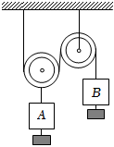
A．A会下降 B．B会下降
C．仍保持静止 D．无法判断
【典例2-2】如图所示，用滑轮组匀速提升物体A时，弹簧测力计的示数为 N，如果动滑轮重为3N，不计摩擦则物体A的重为 ，当物体升高1m时，绳子自由端移动 m。
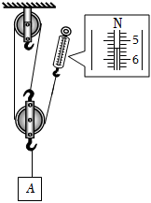
【变式2-1】如图所示是使用简单机械匀速提升同一物体的四种方式（不计机械自重和摩擦），其中所需动力最小的是（ ）
A．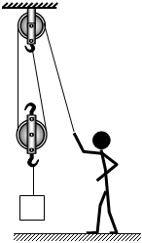 B．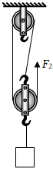
C．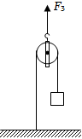 D．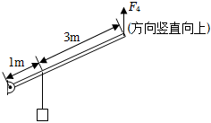
【变式2-2】（1）如图神舟十四号航天员陈冬、刘洋、蔡旭哲在中国空间站中并排站立授课，以陈冬为参照物，刘洋是 ，以地球为参照物，陈冬是 。地球同步卫星相对于地面固定物体是 。（均选填“运动的”、“静止的”）
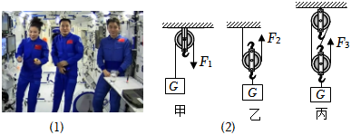
（2）图甲的是 滑轮，这种滑轮 （“能”、“不能”）省力；如图乙所示，一滑轮重20N，提起G＝70N的重物，当按乙图使用时拉力F₂＝ N；在甲、乙、丙中提升同一重物时，最省力的是 。（不计摩擦和绳重）
错题举一反三
【典例3-1】如图所示，动滑轮重为2N，拉力F为6N，整个装置处于静止状态，则重物G和弹簧测力计的示数分别为（不计绳重和摩擦）（ ）
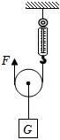
A．4N 5N B．9N 10N C．10N 6N D．9N 5N

【典例3-2】用图甲的滑轮组提升重500N的物体，已知拉力F为200N，不计绳重和摩擦，物体和绳子自由端的运动情况如图乙所示，反映绳子自由端运动的图线是 （选填“A”或“B”），动滑轮重为 N。
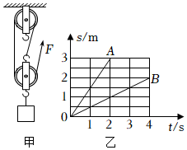
【典例3-3】如图所示，体重50kg的小磊通过滑轮组用200N的拉力将质量是48kg合金块匀速提高2m。（摩擦力及绳重忽略不计）求：
（1）物体所受的重力；
（2）动滑轮的重力；
（3）小磊利用此滑轮组最多能提起重力是多大的物体？
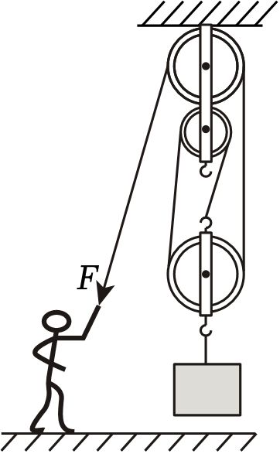

【变式3-1】如图所示，用同一个滑轮匀速提起同一重物M，不计滑轮重力和摩擦，其中用力最小的是（ ）
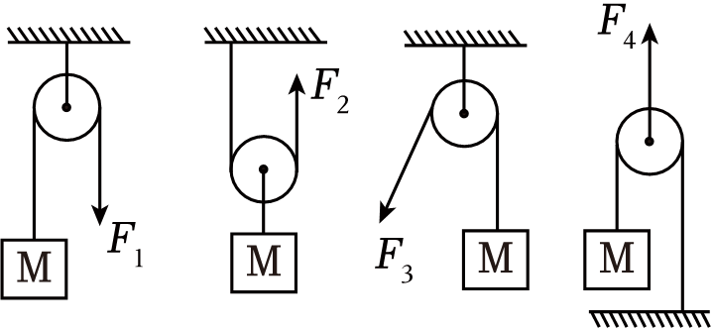
A．F₁ B．F₂ C．F₃ D．F₄

【变式3-2】小明放学回家发现一辆轿车陷入了泥泞路面，不使用工具很难将小车拉出，于是小明找来滑轮组成了如图所示的滑轮组，这样设计过后使用F＝1.2×10³N拉力恰好能拉动小车。已知小车的质量为3.5×10³kg，在拉力作用下小车移动了1.5m。不计滑轮和绳子的重及摩擦，求小车受到的阻力为 N，拉力F端绳子移动的距离为 m。
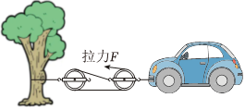
【变式3-3】如图所示，工人通过滑轮组用200N的拉力F把重为480N的物体A缓慢提升了2m，不计绳重和摩擦。求：
（1）绳子自由端移动的距离；
（2）动滑轮所受重力；
（3）若用此滑轮组缓慢提升重为630N的物体，则作用在绳子自由端的拉力大小。
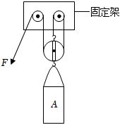

【典例4-1】图中的机械在使用时不能省力的是（ ）
A．定滑轮 B．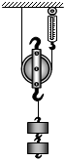动滑轮
C．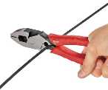钢丝钳 D．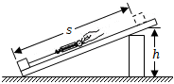斜面
【典例4-2】组装如图所示滑轮组，使绳子自由端拉力F最小。
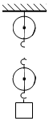
【变式4-1】对如图所示的几种简单机械，下列说法中正确的是（ ）
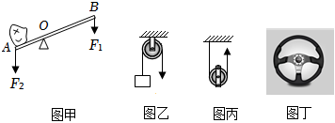
A．图甲，OA是阻力臂
B．图乙所示的装置可省一半力
C．图丙装置是一种等臂杠杆
D．图丁，汽车驾驶盘也是一种简单机械
【变式4-2】如图，一辆汽车陷入泥潭中，要用滑轮组将汽车拉出，请画出汽车受到重力的示意图（图中点O为汽车的重心）以及最省力的绳子绕法。
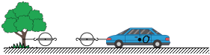
错题过关
1．如图所示，用四个滑轮组分别匀速提升重力相同的物体，若不计滑轮重、绳重及摩擦，其中用力最小的是（ ）
A．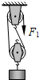 B．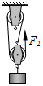 C．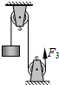 D．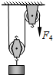
2．泸州首座双层公轨两用悬索桥——泸州茜草长江大桥已正式建成通车，自此，隔江相望的龙马潭区罗汉街道与江阳区茜草街道被拉近到2000余米，成为两岸群众过江出行的重要通道。如图所示是桥梁建设过程中某次钢梁吊装的情景，下列说法中不正确的是（ ）
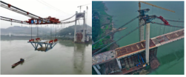
A．将钢梁从船上吊起后，船将上浮一些
B．将钢梁吊起过程中，若使用动滑轮可以更省力
C．桥塔两边钢绳的拉力是一对平衡力
D．将钢梁匀速吊起过程中，钢绳对钢梁的拉力与钢梁对钢绳拉力是一对相互作用力
3．如图所示的三个滑轮分别拉同一物体沿同一水平地面做匀速直线运动，所用的拉力分别为F₁、F₂、F₃，那么，下列关系式中正确的是（ ）（不计滑轮重和绳子与滑轮之间的摩擦）
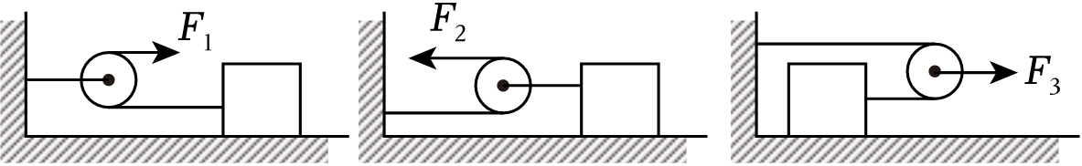
A．F₂＜F₁＜F₃ B．F₁＜F₂＜F₃ C．F₂＞F₁＞F₃ D．F₁＞F₂＞F₃

4．如图所示，用滑轮组拉处于水平面上的汽车，下列有关分析正确的是（ ）
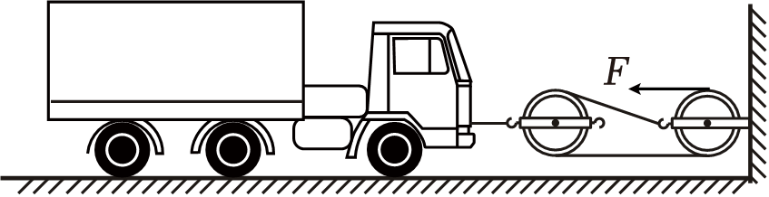
A．汽车受到的拉力与汽车的重力是一对平衡力
B．汽车拉滑轮组的力与滑轮组对车的拉力是一对平衡力
C．汽车受到2400N的拉力时，绳索自由端的力F为1200N
D．汽车受到2400N的拉力时，绳索自由端的力F为800N
5．如图所示，下列现象与其对应的物理知识正确的是（ ）
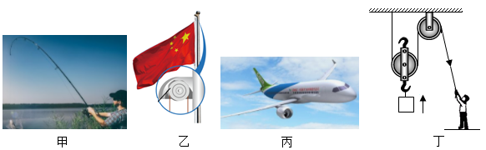
A．甲图：钓鱼者使用的钓鱼竿是省力杠杆
B．乙图：在旗杆顶部安装定滑轮是为了改变拉力的方向
C．丙图：C919飞机飞行时机翼上方空气流速大压强大
D．丁图：不计绳重、滑轮重与摩擦，拉力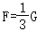
6．如图所示的轻质杠杆一端挂有一重为20N的动滑轮，滑轮下挂的物体重100N，物体与水平地面接触，接触面积为0.1m²。在轻质杠杆的A处施加竖直向上的力60N，杠杆始终在水平位置静止，不计绳重和摩擦，下列说法错误的是（ ）
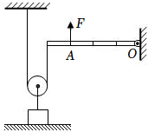
A．物体对地面的压强为300Pa
B．动滑轮受平衡力作用
C．若要物体对地的压力为0，保持A点位置不变，力F的大小为80N
D．若要物体对地的压力为0，保持力F的大小不变，将A点向右移动
7．如图所示的电梯模型中B是 滑轮，电梯标有“载荷800kg”说明乘员的总重力不能超过 N。（g取10N/kg）
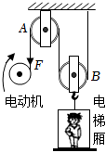
8．战国时期的《荀子•有坐》中有记载：“三尺之岸而虚车不能登也，百仞之山任负车登焉，何则？陵迟故也”人们不能把空车举上三尺高的垂直堤岸，却能把满载的车推上百丈高山。这是因为登山路属于简单机械中的 ，为了更加省力，应把登山路的坡度修得更 （选填“大”或“小”）一些。
9．使用如图所示的滑轮分别匀速提起重为10牛的物体，以滑轮为参照物，物体是 的（选填“运动”或“静止”）。当绳子自由端被提升2米时，物体提升 米；若不计摩擦和滑轮重力，则拉力F₁大小为 牛。
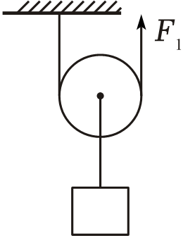
10．如图所示，拖拉机以0.5m/s的速度拉着绳子把重为500N的物体匀速向上提起，已知每个滑轮重20N，忽略绳子的重力以及滑轮与绳子的摩擦，则车对绳子的拉力为 N，10s内物体被提升的高度是 m。
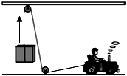
12．如图甲所示是某风景区盘山公路，盘山公路相当于简单机械中的 ，利它可以省力，图乙和图丙所示为生活中常见的两种钉子，其中与盘山公路的力学原理相同的是图 （乙/丙）钉。
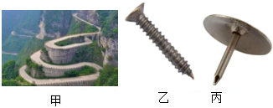
13．用如图所示的滑轮组将水桶匀速提升，请在图中用笔画线代替绳子画出连接滑轮组最省力的绕法。
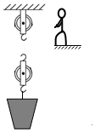
14．小李打扫卫生时需要将一个重物搬离地面，由于力气太小无法搬动，聪明的他想到了滑轮组可以省力，于是他找来家里的2个滑轮组，请你帮他选择其中一个滑轮组用来提升重物以达到最省力的目的（两幅图都画不得分。绳子需要绕过每一个滑轮，忽略动滑轮重力）。
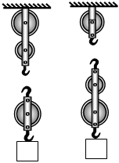
15．如图所示，轻质无弹性细绳将正方体 A、B通过两个定滑轮连接在绳子两端，绳中间连接着弹簧测力计，其中m_{A}＝1kg，m_{B}＝5kg，B的边长为20cm，物体B静止在水平地面上，整个装置处于平衡状态（不计滑轮与绳之间的摩擦）。求：
（1）物体B受到的拉力；
（2）物体B对地面的压强；
（3）若在物体A下方悬挂物体C（物体C未接触地面），使物体B对地面的压强变为原来的一半，则物体C的质量是多少？
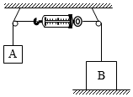
做错原因分析

知识解读易错警示示

知识点01 滑轮
1、滑轮定义：周边有槽，中心有一转动的轮子叫滑轮。因为滑轮可以连续旋转，因此可看作是能够连续旋转的杠杆，仍可以用杠杆的平衡条件来分析。
2、滑轮分类：定滑轮和动滑轮。
3、定滑轮工作特点
（1）定滑轮使用时，滑轮的位置固定不变；定滑轮实质是等臂杠杆，不省力也不费力，但可以改变作用力方向。
（2）定滑轮的特点：通过定滑轮来拉钩码并不省力，通过或不通过定滑轮，弹簧测力计的读数是一样的，可见，使用定滑轮不省力但能改变力的方向。在不少情况下，改变力的方向会给工作带来方便。
（3）定滑轮的原理：定滑轮实质是个等臂杠杆，动力臂L₁、阻力臂L₂都等于滑轮半径，根杠杆平衡条件也可以得出定滑轮不省力的结论。
4、动滑轮工作特点
（1）动滑轮使用时，滑轮随重物一起移动；动滑轮实质是动力臂为阻力臂二倍的杠杆，省$\frac{1}{2}$力，多费1倍距离。
（2）动滑轮的特点：使用动滑轮能省一半力，费距离；这是因为使用动滑轮时，钩码由两段绳子吊着，每段绳子只承担钩码重的一半。使用动滑轮虽然省了力，但是动力移动的距离大于钩码升高的距离，即费了距离。
（3）动滑轮的原理：动滑轮实质是个动力臂（L₁）为阻力臂（L₂）二倍的杠杆。
知识点02 滑轮组
1、定滑轮和动滑轮组合在一起的装置叫做滑轮组;使用滑轮组既可以省力，又可以改变力的方向，但要费距离。
2、使用滑轮组时，滑轮组用几段绳子吊着物体，提起物体所用的力就是物重的几分之一，即动力$F=\frac{G物+G动}{n}$若忽略滑轮重，则有$F=\frac{G物}{n}$；其中n为承担物重的绳子的段数。
3、用滑轮组提升物体时，虽然省了力，但是费了距离，滑轮组有几段绳子吊着物体，绳子自由端移动的距离就是重物升高距离的几倍；设物体升高的距离为h，则绳子自由端移动的距离为s=nh（n表示承担物重的绳子的段数）。

